MAREDA – 4 LEŽIŠČA

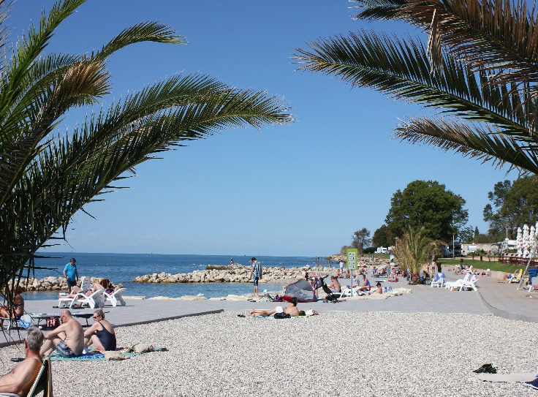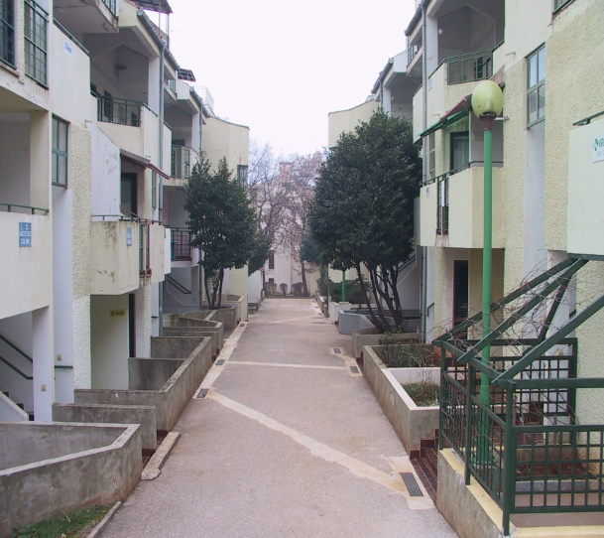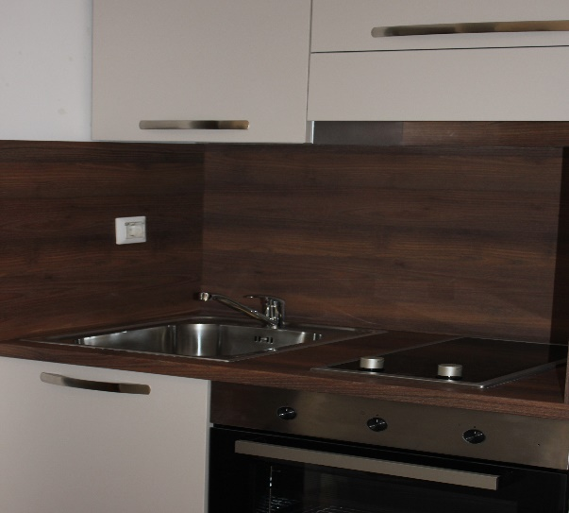
plaža v kampu Park Mareda počitniško naselje kuhinjska niša

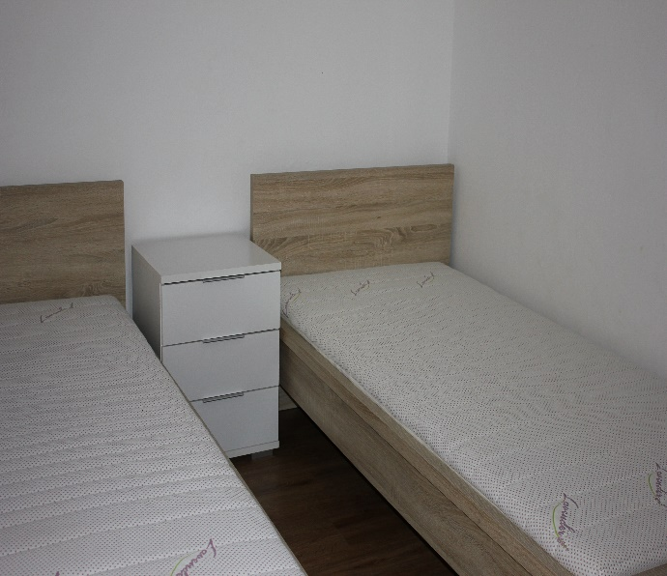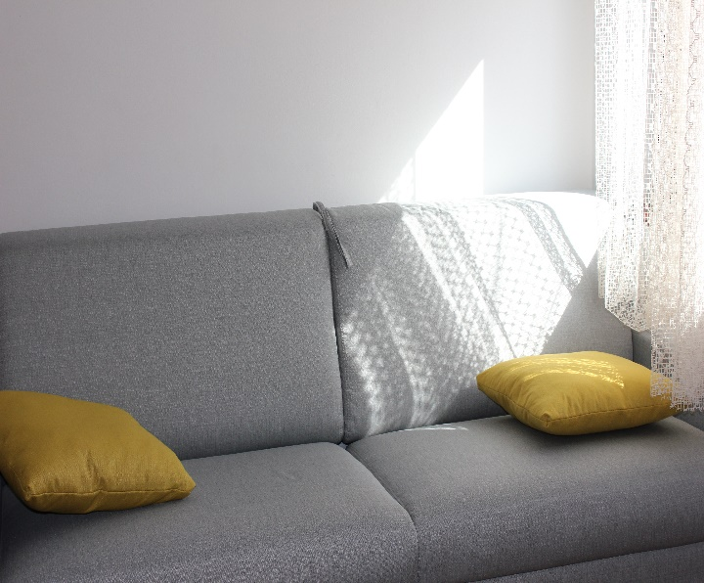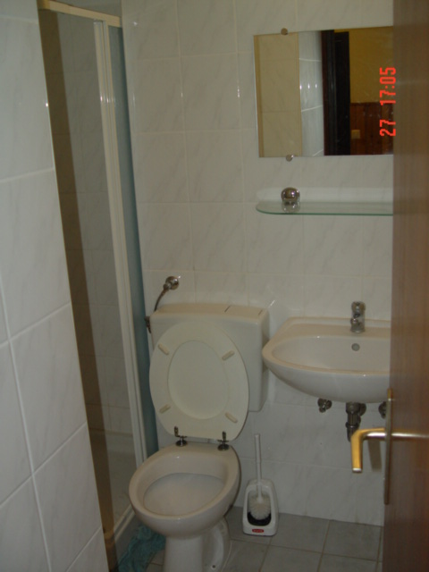
ležišči v spalnici ležišče v dnevnem prostoru kopalnica z WC

SLIKE SO SIMOBLIČNE!

Število počitniških enot: 6

Kratek opis: V neposredni bližini mesta Novigrad (3,4 km) je turistično naselje Mareda. V naselju je trgovina. Obala je oddaljena 7 minut pešpoti od apartmaja.

Apartma ima teraso ali balkon, kuhinjo z dnevnim prostorom ter sobo z dvema ležiščema. Vsi apartmaji so klimatizirani, opremljeni za bivanje in kuhanje. S seboj je potrebno prinesti posteljnino, brisače, kuhinjske krpe in čistila. Vodenje živali v objekt ni dovoljeno. Prav tako v apartmaju ni dovoljeno kajenje.

Dostop do lokacije:
- Po poljubni cesto do Kopra
- Iz Kopra se peljete naprej proti Portorožu in mejnemu prehodu Sečovlje
- Ob vstopu v Republiko Hrvaško se peljete proti Umagu
- Ob vstopu v mesto Umag zavijete na prvem semaforju levo proti Novigradu
- Po približno 10 km vožnje zavijete desno proti turističnemu naselju Mareda
- Na naslednjem križišču zavijete levo proti parkiriščem
- Apartmaji MJU se nahajajo v blokih št. 9, 10 ali 13

Podatki o recepciji: Ključe dvignete v turistični agenciji FESTINO, ki se nahaja na zunanji strani avtobusne postaje (ko se pripeljete iz avtoceste v Novigrad, greste v rondoju naravnost in po 50 m zavijete desno na parkirišče pred agencijo). Točne podatke o delovnem času recepcije za prevzem ključev boste prejeli hkrati z napotnico.

Podroben opis za posamezno enoto si lahko pogledate v nadaljevanju.

Enota: stanovanje št. 236 v bloku 9

Naslov: Mareda 236

Tip enote: apartma s 4 ležišči v bloku

Etaža: 2. nadstropje

Dvigalo: ne

Površina: 29 m²

Stanje enote: apartma je bil obnovljen in na novo opremljen pred poletno sezono 2018

Vrtna garnitura: da

Žar: ne

V apartmaju: satelitska TV, radio

Klimatska naprava: da

Ogrevanje: električni radiatorji in klima

Tip ležišč: zakonska postelja ali dve ležišči v spalnici, raztegljivi kavč v dnevnem prostoru

Shramba: /

Kuhinja: pečica, steklokeramična plošča, hladilnik z ločenim zamrzovalnikom

Parkirišče: skupno parkirišče pred turističnim naseljem

Enota: stanovanje št. 245 v bloku 10

Naslov: Mareda 245

Tip enote: apartma s 4 ležišči v bloku

Etaža: 2. nadstropje

Dvigalo: ne

Površina: 29 m²

Stanje enote: apartma je bil obnovljen in na novo opremljen pred poletno sezono 2018

Terasa/balkon: balkon

Vrtna garnitura: da

Žar: ne

V apartmaju: satelitska TV, radio

Klimatska naprava: da

Ogrevanje: električni radiatorji oziroma klima

Tip ležišč: Pograd v spalnici, raztegljivi kavč v dnevnem prostoru

Shramba: /

Kuhinja: pečica, steklokeramična plošča, hladilnik z ločenim zamrzovalnikom

Parkirišče: skupno parkirišče pred turističnim naseljem

Enota: stanovanje št. 044 v bloku 10

Naslov: Mareda 44

Tip enote: apartma s 4 ležišči v bloku

Etaža: pritličje

Dvigalo: ne

Površina: 37 m²

Stanje enote: apartma je bil obnovljen in na novo opremljen pred poletno sezono 2018

Terasa/balkon: terasa

Vrtna garnitura: da

Žar: ne

V apartmaju: satelitska TV, radio

Klimatska naprava: da

Ogrevanje: električni radiatorji oziroma klima

Tip ležišč: zakonska postelja ali dve ležišči v spalnici, raztegljivi kavč v dnevnem prostoru

Shramba: /

Kuhinja: pečica, steklokeramična plošča, hladilnik z ločenim zamrzovalnikom

Parkirišče: skupno parkirišče pred turističnim naseljem

Enota: stanovanje št. 031 bloku 9

Naslov: Mareda 31

Tip enote: apartma s 3 ležišči v bloku

Etaža: pritličje

Dvigalo: ne

Površina: 31 m²

Stanje enote: apartma je bil obnovljen in na novo opremljen pred poletno sezono 2018

Terasa/balkon: terasa

Vrtna garnitura: da

Žar: ne

V apartmaju: satelitska TV, radio

Klimatska naprava: da

Ogrevanje: električni radiatorji oziroma klima

Tip ležišč: zakonska postelja ali dve ležišči v spalnici, raztegljivi kavč v dnevnem prostoru

Shramba: /

Kuhinja: pečica, steklokeramična plošča, hladilnik z ločenim zamrzovalnikom

Parkirišče: skupno parkirišče pred turističnim naseljem

Enota: stanovanje št. 147 v bloku 10

Naslov: Mareda 147

Tip enote: apartma s 4 ležišči v bloku

Etaža: 1. nadstropje

Dvigalo: ne

Površina: 38 m²

Stanje enote: apartma je bil obnovljen in na novo opremljen pred poletno sezono 2018

Terasa/balkon: balkon

Vrtna garnitura: da

Žar: ne

V apartmaju: satelitska TV, radio

Klimatska naprava: da

Ogrevanje: električni radiatorji oziroma klima

Tip ležišč: zakonska postelja ali dve ležišči v spalnici, raztegljivi kavč v dnevnem prostoru

Shramba: /

Kuhinja: pečica, steklokeramična plošča, hladilnik z ločenim zamrzovalnikom

Parkirišče: skupno parkirišče pred turističnim naseljem

Enota: stanovanje št. /056 v bloku 13

Naslov: Mareda 56

Tip enote: apartma s 4 ležišči v bloku

Etaža: pritličje

Dvigalo: ne

Površina: 31 m²

Stanje enote: apartma je bil obnovljen in na novo opremljen pred poletno sezono 2018

Terasa/balkon: terasa

Vrtna garnitura: da

Žar: ne

V apartmaju: satelitska TV, radio

Klimatska naprava: da

Ogrevanje: električni radiatorji oziroma klima

Tip ležišč: zakonska postelja ali dve ležišči v spalnici, raztegljivi kavč v dnevnem prostoru

Shramba: /

Kuhinja: pečica, steklokeramična plošča, hladilnik z ločenim zamrzovalnikom

Parkirišče: skupno parkirišče pred turističnim naseljem

